CARTA DE EXPOSICIÓN DE MOTIVOS
PARA LA ELECCIÓN DE LA MODALIDAD DE TITULACIÓN DE LOS ESTUDIANTES
PLAN DE ESTUDIOS 2012 y 2018
Apreciable alumno (a) de sexto semestre:
Se solicita registres en esta Carta de Exposición de Motivos, tu interés académico por la realización del trabajo de titulación, la competencia y tema a abordar así como la modalidad de titulación que has elegido y cómo piensas desarrollarla. En general argumenta, de qué manera contribuirá a tu formación en lo personal y profesional.
La información que proporciones es un elemento clave para la asignación del Asesor que tendrá la responsabilidad de apoyarte en la elaboración de tu trabajo de titulación durante el periodo establecido de acuerdo a la modalidad elegida.
- Datos del o la estudiante:
Nombre del alumno (a): Natalia Guadalupe Torres Tovar
Escuela Normal: Escuela Normal de Educación Preescolar
Licenciatura: Licenciatura en Educación Preescolar
Semestre: 6° Grupo: 3 Sección: A
Generación: 2018-2022 Ciclo escolar: 2020-2021
- Competencia(s) y tema que se abordará en su trabajo de titulación:
Aplica el plan y programas de estudio para alcanzar los propósitos educativos y contribuir al pleno desenvolvimiento de las capacidades de sus alumnos.
Innovación dentro de la educación a distancia
- Señala con una (x) la Modalidad de Titulación de tu elección:
Informe de Prácticas Profesionales | X | - Portafolio de evidencias |  | - Tesis de Investigación
- Expresa brevemente tu interés académico por realizar la modalidad de titulación que elegiste.
Elegí la modalidad de informe de prácticas profesionales porque me gustaría dar a conocer las mejoras en lo que respecta al papel que como docente estoy desempeñando frente a grupo, así como crear innovación en los diferentes ámbitos educativos que permiten contribuir al desarrollo de los educandos a través de estas acciones.

- Describe de manera general cómo piensas abordar y/o desarrollar el trabajo de titulación a partir de la modalidad de titulación elegida.
A través de un proceso de reflexión y análisis a partir de la elaboración de un plan de trabajo el cual permita abordar distintas acciones y actividades que vayan encaminadas hacia el mismo objetivo, es decir, elaborar un escrito en el cual se mencionen las acciones, estrategias, los métodos, y todos aquellos que permitan modificar el proceso de la practica profesional, para posteriormente, obtener el informe que permita dar a conocer los resultados obtenidos dentro del periodo de practica que se llevara a cabo.

- Menciona, a manera de argumentación, de qué manera contribuirá el desarrollo de la modalidad de titulación seleccionada, en tu formación personal y profesional.

Considero que esta modalidad me permitirá favorecer tanto mi desarrollo personal y profesional el cual se a llevado a cabo durante la estadía en la escuela normal, a través de una serie de acciones que se llevaran a cabo en un plan de trabajo que será elaborado en base a la competencia seleccionada, de esta manera considero que las actividades propuestas contribuirán al pleno desenvolvimiento favorable del papel que como docente estaré desarrollando durante la practica intensiva que se realizara para obtener el informe de practicas profesionales.

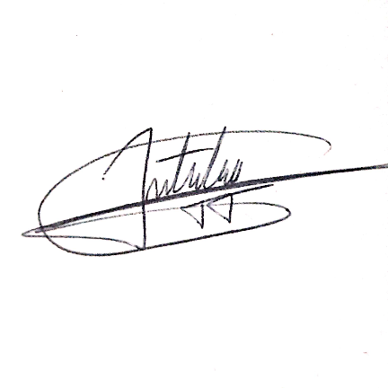  Firma del alumno (a) | Sello de la EN | Lugar y fecha de elaboración.
Vo. Bo.

Nombre y firma del(la) Subdirector(a) Académico(a) de la Escuela Normal

